PELESTARIAN ASYEK MANDI DI TAMAN
DI DESA MUKAI HILIR KECAMATAN SIULAK MUKAI
KABUPATEN KERINCI

Viola Julia
Jurusan Sendratasik
FBS Universitas Negeri Padang

Desfiarni
Jurusan Sendratasik
FBS Universitas Negeri Padang

Afifah Asriati
Jurusan Sendratasik
FBS Universitas Negeri Padang

email: vj.violajulia@gmail.com

Abstract

The aims of this study is to describe the preservation of the dance ”Asyek Mandi di Taman” in Desa Mukai Hilir, the district of Siulak Mukai, Kerinci by revealing how the preservation was conducted in an effort to develop the dance based on the quantity aspect of the performer(s) of this dance and the quality aspect of its costume development. This survey method applied is qualitative research. Data collection involved library research, observation, interviews, and documentation. The techniques applied in analyzing the data were: collecting the data, categorizing, the data and analyzing the data based on the theory suitable for this study. The data was analyzed in accordance with the problems discussed in this study. The final result was the description of the finding in the form of a report.
The results of this study reveals that the numbers of the people involved in the tradition of “Asyek Mandi di Taman” have increased. This can be seen from the expansion of the regions chosen for the performance of “Asyek Mandi di Taman”. Initially, there were only three people involved in this performance however it has reached the total of 24 people now from various villages such as Desa Koto Rendah, Desa Siulak Gedang, Desa Siulak Panjang, Desa Dusun Baru, Pasar Senen, Koto Aro, Lubuk Nagodang, and Mukai Mudik. Similarly, the costumes of the dancers of “Asyek Mandi di Taman” have also developed in terms of the styles of the costumes and how the costumes are worn. The efforts to preserve this dance were evident in the following event such as the “Acara Seni of ISI Padang Panjang on April 30, 2016, the dance was performed in the farewell party of the Mts Siulak District on May 28, 2016, and the “Balemang” event in Desa Siulak, the district of Siulak on June 5, 2016. All the four performances were viewed as successful ones.
Key words: Preservation, Asyek Mandi di Taman

- Pendahuluan
Di Desa Mukai Hilir terdapat beberapa kesenian tradisional yang diwariskan secara turun temurun. Bentuk kesenian tradisional yaitu seni musik, seni rupa, seni teater dan seni tari. Tari yang tumbuh dan berkembang di Desa Mukai Hilir diantaranya yaitu tari Rangguk, tari Tauh, dan Asyek. Asyek dalam bahasa Kerinci diartikan dengan tari. Asyek yang ada di desa Mukai Hilir terdiri dari berbagai macam bentuk seperti Asyek Ngayun Luci, Asyek Nyabung, Asyek Tolak Bala, Asyek Niti Naik Mahligai, Asyek Mandi Di Taman. Dari beberapa kesenian yang ada di Desa Mukai Hilir diantara tari yang dikenal yaitu Asyek Mandi Di Taman.
Menurut Baharudin, asyek Mandi di Taman dapat digolongkan sebagai tari tradisional bersifat ritual dan memiliki unsur-unsur magis yang telah berumur cukup lama. Namun demikian tidak diketahui kapan pasti tari tersebut diciptakan. Masyarakat hanya mengetahui bahwa Asyek Mandi di Taman merupakan warisan dari nenek moyang yang secara turun temurun diwariskan pada masyarakat. Asyek Mandi di Taman dahulunya ditampilkan dalam acara turun mandi yang berfungsi untuk pensucian anak supaya anak yang baru lahir berguna bagi masyarakat setempat. Oleh karena itu Asyek ini dipertunjukkan dengan melantunkan syair-syair pemujaan yang bertujuan untuk menyampaikan permohonan kepada nenek moyang supaya anak yang baru lahir menjadi anak yang berguna bagi masyarakat.
Asyek Mandi di Taman ini menggunakan properti kain panjang yang menggambarkan seorang anak yang diasuh, mangkok putih berisi air dan bunga yang digunakan untuk pensucian, dan Asyek ini ditarikan oleh laki – laki dan perempuan dan tidak ada batas usia untuk ikut serta dalam menarikan Asyek tersebut. Jumlah penari diperkirakan paling sedikit 8 orang dan paling banyak 14 orang. Alat musik yang digunakan yaitu rebano (rebana). Pertunjukan biasanya dilaksanakan di dalam rumah gdang (rumah adat) dan bisa juga di rumah sendiri.
Asyek Mandi di Taman ini sangat bagus dan unik. Adapun keunikan yang dimaksud disini adalah gerakan mengasuh dan ngagah anak dalam taburan bunga yang telah disusun dengan rapi dan indah. Gerakan inilah yang membedakan Asyek Mandi di Taman dengan Asyek yang lainnya. Oleh sebab itu Asyek ini menarik untuk diteliti dan belum pernah diteliti oleh siapapun, selain itu masyarakat kerinci banyak yang belum mengenal Asyek Mandi di Taman.
Sekarang tidak lagi ada upaya dari tuo tari dan masyarakat setempat untuk melestarikan Asyek Mandi di Taman tersebut. Oleh sebab itu Peneliti memilih Asyek Mandi di Taman dikarenakan keberadaannya yang hampir punah, banyak masyarakat yang kurang mengetahui tentang Asyek Mandi di Taman dan kurangnya keinginan masyarakat untuk mempelajari Asyek Mandi di Taman dan dikhawatirkan Asyek Mandi di Taman mengalami kepunahan. Maka dari itu, peneliti sebagai putri daerah berkeinginan mengaktifkan kembali Asyek Mandi di Taman bersama tuo tari dan beberapa anggota masyarakat. Agar Asyek Mandi di Taman eksis kembali dalam masyarakat dan tetap menjadikannya sebagai aset yang penting sekaligus menjadi identitas daerah.
Pelestarian artinya proses, cara, pembuatan. Lestari adalah keadaan semula, tidak berubah, bertahan kekal. Melestarikan: menjadikan, membiarkan tetap tidak berubah, membiarkan tetap seperti keadaan, mempertahankan kelangsungan (Kamus Besar Bahasa Indonesia, 2008). Berdasarkan uraian di atas dapat disimpulkan bahwa pelestarian adalah bagaimana cara mempertahankan seni itu sendiri agar tetap ada seiring perkembangan zaman.
Dalam upaya peningkatan jumlah pelaku tari, metoda yang digunakan dalam pengajaran tari ini juga merupakan hal yang terpenting untuk dilakukan. Menurut Brandon (1989 : 306) yaitu mengenai metode – metode pengajaran tradisional antara lain dapat dengan cara belajar sendiri dan pengajaran guru dan murid.
Tari adalah gerak – gerak yang dibentuk ritmis dari badan didalam ruang. (Cooric Hartong dalam Nooryan Bahari, 2008 : 56). Tari adalah desakan perasaan manusia yang mendorongnya untuk mencari ungkapan berupa gerak – gerak ritmis. (Kamaladevi Chattopadhaya Kamala dalam buku Nooryan Bahari, 2008 : 56). Tari adalah ekspresi jiwa manusia yang diungkapkan dengan gerak – gerak yang ritmis dan indah. (Soedarsono dalam Edy Sedyawati dkk, 1986 : 83). Tari adalah gerakan yang dibentuk secara ekspresif yang diciptakan oleh manusia untuk dapat dinikmati dengan rasa. (Susane K. Langer 1977 : 17-18).
Menurut Soedarsono, (1977:29) bahwa tari tradisional adalah tari yang telah mengalami perjalanan sejarah yang cukup lama, yang selalu bertumpu pada pola – pola tradisi yang telah ada. Ciri – ciri khusus diantaranya yaitu : a). Berkembang disuatu daerah tertentu, b). Geraknya memiliki gerak tertentu, c). Garapan tarinya sederhana, d). Diiringi dengan musik sederhana, e). Geraknya sering diulang – ulang, f). Karya merupakan milik bersama, g). Kostum dan tata rias selalu disesuaikan dengan masing – masing daerah.
Asyek Mandi di Taman merupakan tari tradisi yang memiliki ciri khas tersendiri. Asyek Mandi di Taman memiliki unsur – unsur magis, sifatnya ritual, fungsinya untuk memohon kepada nenek moyang agar anak yang baru lahir dapat menjadikan anak yang berguna bagi masyarakat setempat, ciri tersendiri inilah yang membedakannya dengan tarian tradisi yang lain. Asyek Mandi di Taman menggambarkan tentang permohonan masyarakat terhadap anak yang baru lahir agar bisa menjadi anak yang berguna bagi masyarakat setempat, dan bentuk – bentuk geraknyapun mempunyai ciri khas yang tidak pernah berubah atau tetap dari generasi ke generasi.

- Metode Penelitian
Jenis penlitian ini merupakan jenis penelitian kualitatif dengan metode survei. Objek penelitian ini adalah Asyek Mandi di Taman di Desa Mukai Hilir Kecamatan Siulak Mukai Kabupaten Kerinci. Instrumen penelitian ini adalah peneliti sendiri. Disamping itu peneliti juga menggunakan instrument pendukung untuk membantu memperoleh data yang lebih lengkap seperti buku catatan dan peralatan tulis, kamera foto dan handycam.
Dalam penelitian ini peneliti menggunakan dua jenis data yaitu data primer dan data sekunder. Teknik pengumpulan data dilakukan dengan cara studi kepustakaan , observasi, wawancara dan dokumentasi. Setelah data – data tersebut terkumpul, lalu dilakukan penyelesaian untuk melihat data yang relevan dengan masalah yang diteliti. Selanjutnya dilakukan pengolahan data dengan menggunakan metode deskriptif, dengan cara menuliskan data – data dan mengklasifikasiannya sesuai dengan sistematika penulisan.

- Pembahasan
- Asal Usul Asyek Mandi Di Taman
Asyek Mandi di Taman berasal dari Desa Mukai Hilir Kecamatan Siulak Mukai Kabupaten Kerinci. Asyek Mandi di Taman merupakan tari tradisional yang diwariskan secara turun temurun, tari ini tidak diketahui siapa penciptanya. Menurut Martunis, kata “Asyek” berasal dari bahasa Kerinci yang diartikan dengan Tari, dan “mandi” mempunyai makna memandikan atau membersihkan seorang anak yang baru lahir dengan air disebuah telaga, sedangkan “Taman” yaitu susunan beberapa bunga yang membentuk sebuah taman. Jadi Asyek Mandi di Taman dapat diartikan sebagai sebuah tari yang menceritakan tentang seorang anak yang baru lahir dan dimandikan disebuah telaga yang disekelilingnya taman.
Martunis juga menyatakan, dahulunya sebelum masuknya ajaran agama Islam ke Desa Mukai Hilir Kecamatan Siulak Mukai, masyarakat Desa Mukai Hilir menganut unsur – unsur kepercayaan animisme dan dinamisme. Mempercayai keberadaan roh – roh nenek moyang, seperti percaya kepada dukun (orang yang mengobati secara tradisional). Apabila masyarakat ada yang sakit maka masyarakat memanggil dukun untuk menyembuhkan penyakitnya, begitu pula apabila ada salah seorang dari masyarakat yang hamil dan akan melahirkan seorang anak maka dihantarkanlah kepada dukun untuk melahirkan anaknya.

- Hilangnya Unsur Magis dan Gerak Tidak Boleh Dirubah Serta Dikembangkan
Asyek Mandi di Taman dahulunya digunakan oleh Masyarakat Desa Mukai Hilir sebagai sarana ritual yang digunakan apabila ada seorang anak yang baru dilahirkan maka diadakanlah Asyek Mandi di Taman, dengan adanya seorang pawang yang sebagai pemanggil roh nenek moyang dengan dihidupkannya api kemyan (api yang dipercaya masyarakat dalam menghubungkan pawang untuk berkomunikasi dengan roh gaib) dengan melantunkan mantra – mantra.
Akan tetapi pada saat sekarang ini Asyek Mandi di Taman telah dijadikan seni pertunjukan dimana tidak digunakan lagi untuk ritual dan tidak ada mengandung unsur magis karena tidak adanya pawang yang mampu untuk berkomunikasi dengan arwah roh nenek moyang dengan menggunakan mantra – mantra dan api kemyan dan juga tidak adanya generasi muda yang mewaris mantra – mantra karena generasi muda tidak berkeinginan untuk mempelajari mantra – mantra yang digunakan dalam berkomunikasi dengan arwah roh nenek moyang ketika api kmyan dihidupkan pada saat Asyek Mandi di Taman diadakan.
Selain itu juga karena pengaruh masuknya ajaran agama Islam di Desa Mukai Hilir sehingga kepercayaan masyarakat kuat kepada ajaran agama Islam sehingga mulai meninggalkan kepercayaan terhadap hal gaib, walaupun ada sebagian kecil masyarakat yang masih percaya kepada hal gaib dan pengaruh perkembangan zaman dan teknologi dimana masyarakat berkembang pola pikirnya seiring dengan perkembangan zaman dan pendidikan masyarakat Desa Mukai Hilir jauh meningkat dibandingkan dengan zaman dahulu, zaman dahulu anak – anak yang sekolah dapat dihitung dibandingkan anak – anak yang tidak sekolah.
- Gerak Tidak Boleh Dirubah Serta Dikembangkan
Asyek Mandi di Taman benar – benar tidak diizinkan untuk mengembangkan geraknya dikarenakan gerak Asyek mandi ditaman mempunyai makna untuk mensucikan anak yang baru lahir. Jika anak yang baru lahir diadakan Asyek Mandi di Taman maka anak tersebut memperoleh nilai – nilai kepribadian seperti tingkah laku, perbuatan, anak tersebut menjadi baik saangat menghormati dan mau mengikuti perkataan orang tuanya dan selalu pergi ke masjid, pandai bergaul dengan sesamanya serta orang yang lebih tua darinya, mempunyai sopan santun yang baik. Maka dari itulah gerak tidak boleh dirubah dan dikembangkan sehingga sampai saat sekarang ini geraknya tetap tidak boleh dirubah ataupun dikembangkan.
- Pelestarian Asyek Mandi Di Taman Di Desa Mukai Hilir Kecamatan Siulak Mukai
Asyek Mandi di Taman adalah tari tradisional yang ada di Desa Mukai Hilir Kecamatan Siulak Mukai Kabupaten Kerinci yang sampai sekarang masih hidup walaupun dengan jumlah pelakunya sangat sedikit. Asyek Mandi di Taman adalah salah satu tari tradisi yang harus dijaga keberadaannya.
Banyak cara yang dapat dilakukan atau diupayakan untuk menjaga keberadaan Asyek Mandi di Taman ini salah satunya dengan cara pelestarian yang dilakukan oleh peneliti yaitu pelestarian dari aspek Kuantitas yaitu pengembangan dari jumlah pelaku dan meluaskan wilayah dalam bentuk pertunjukan dan aspek kualitas yaitu dari pengembangan kostum dari Asyek Mandi di Taman.
Dampak dari upaya yang peneliti lakukan adalah bertambahnya jumlah pelaku dari Asyek Mandi di Taman. Awalnya hanya 3 orang saja yang menguasai Asyek Mandi di Taman yaitu Baharudin By, Murliana yang merupakan istri tuo tari dan Martunis selaku tuo tari, sekarang setelah dilakukan upaya pelestarian dengan melakukan penelitian maka jumlah pelaku Asyek Mandi di Taman sudah bertambah sebanyak 24 orang para peserta Asyek Mandi di Taman. Para peserta Asyek Mandi di Taman terdiri dari Mahasiswa, tingkat Sekolah Menengah Atas, Sekolah Menengah Pertama dan Sekolah Dasar. Dengan uraian pada pertemuan pertama pelaku Asyek Mandi di Taman Berjumlah 4 orang, pertemuan kedua jumlah pelaku Asyek Mandi di Taman bertambah sebanyak 3 orang, pertemuan ketiga jumlah pelaku Asyek Mandi di Taman bertambah 3 orang dengan peserta menjadi 10 orang.
Dan pada hari Selasa tanggal 3 Mei 2016 setelah penampilan salah seorang wakil kepala sekolah MTS Siulak Gedang yaitu Lenni, S.Pd, M.Pdi Berbincang - bincang dengan peneliti tentang penampilan Asyek Mandi di Taman di Danau Kerinci dari pembicaraan tersebut pihak sekolah meminta untuk mengajarkan 6 orang siswanya yang diutus untuk belajar Asyek Mandi di Taman yang akan ditampilkan pada acara perpisahan tanggal 28 Mei 2016, tuo tari menyambut baik dengan adanya permintaan dari pihak sekolah sehingga pelaku Asyek Mandi di Taman bertambah sebanyak 6 orang hingga jumlah pelaku Asyek Mandi di Taman menjadi 16 orang, dan 3 orang laki – laki diutus untuk berlatih musik Asyek Mandi di Taman, 2 orang untuk berlatih memainkan musik dan 1 orang berlatih untuk lantunan syair Asyek Mandi di Taman.
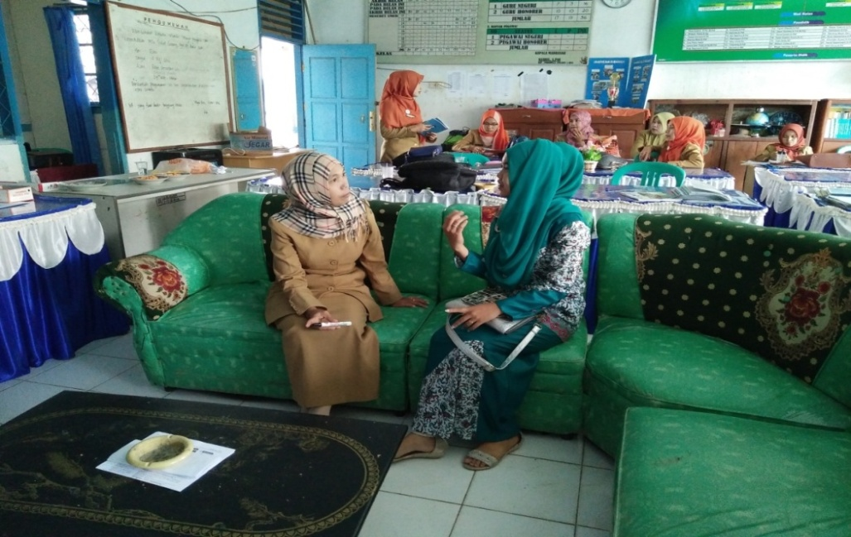
Gambar 1.
Wakil Kepala Mts Siulak Gedang berbincang bersama Peneliti

Kemudian pada tanggal 8 Mei 2016 Kepala MIN Siulak Gedang Kecamatan Siulak meminta agar Asyek Mandi di Taman ditampilkan pada acara perpisahan di MIN Siulak Gedang yang dilaksanakan pada hari Kamis Tanggal 2 Juni 2016 dan mengutus 8 orang siswanya untuk mengikuti pelatihan Asyek Mandi di Taman, yang pelatihannya bergabung dengan siswa Mts Siulak sehingga pelaku Asyek Mandi di Taman bertambah lagi 8 orang dengan jumlah penari keseluruhan 24 orang.
Dalam kegiatan pelatihan Asyek Mandi di Taman ini, para peserta tidak hanya dari Desa Mukai Hilir dan kecamatan Siulak Mukai saja, tetapi ada yang berasal dari Desa Koto Rendah, Desa Siulak Gedang, Desa Siulak Panjang, Desa Dusun Baru, Pasar Senen, Koto Aro, Koto Rendah, Lubuk Nagodang, Mukai Mudik yang termasuk kedalam Kecamatan Siulak. Latihan Asyek Mandi di Taman pada Saat ini masih dilakukan, jadwal latihan telah ditentukan oleh tuo tari yaitu satu kali dalam dua minggu yaitu pukul 16.00 WIB hingga 17.30 WIB dan pada bulan Ramadhan Pelatihan diliburkan dan Dimulai lagi tanggal 31 Juli 2016.
Tanggapan Masyarakat dengan adanya pelatihan Asyek Mandi di Taman ini adalah Masyarakat menyambut positif Kegiatan yang dilakukan. Masyarakat merasa dengan adanya pelatihan Asyek Mandi di Taman ini mereka merasa dikenalkan kembali dengan budaya dan kesenian yang mereka miliki yang selama ini sudah mereka lupakan, bahkan ada masyarakat yang baru mengetahui bahwa ada tari tradisional yang berasal dari daerah mereka.
Peneliti, tuo tari serta masyarakat Desa Mukai Hilir berharap dengan adanya pelestarian Asyek Mandi di Taman ini kedepannya bisa lebih berkembang serta dikenal oleh banyak orang dan pelestarian budaya dapat meningkat.
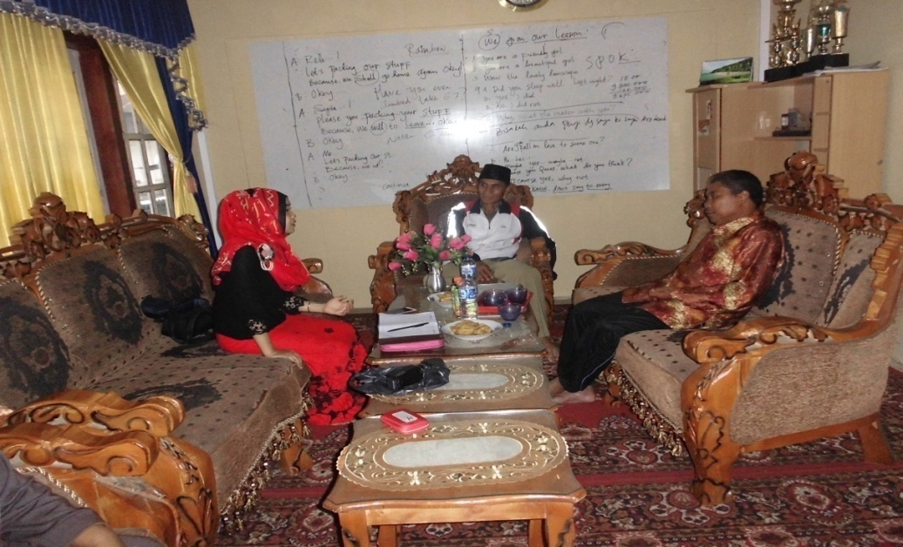

Gambar 2.
Wawancara dengan Salah Satu Masyarakat Mengenai
Pelestarian yang Dilakukan Oleh Peneliti

- Simpulan dan Saran
Upaya pelestarian yang dilakukan peneliti adalah dengan melaksanakan kegiatan pelatihan Asyek Mandi di Taman di Desa Mukai Hilir Kecamatan Siulak Mukai Kabupaten Kerinci dengan mengumpulkan anak – anak dan remaja yang mau belajar Asyek Mandi di Taman atau yang mau mengikuti pelatihan Asyek Mandi di Taman .
Dengan melaksanakan pelatihan Asyek Mandi di Taman di Desa Mukai Hilir, latihan dilaksanakan satukali dalam satu minggu yaitu pada setiap hari Minggu pukul 16.00 WIB dan berakhir pukul 16.00 WIB. Materi yang diberikan adalah gerak Asyek Mandi di Taman mulai dari gerak pembuka hingga gerak penutup dan musik dilihat dari empat kali pelaksanaan dan pertemuan keempat langsung dilaksanakan pengembangan kostum, kegiatan ini dapat berjalan dengan baik dan lancar dan bisa dikatakan berhasil karena terdapat pningkatan jumlah peserta pada setiap kali pertemuan. Pada pertemuan pertama peserta berjumlah 4 orang, pada pertemuan kedua peserta berjumlah 7 orang dan pertemuan ketiga bertambah 10 orang kemudian untuk pertemuan keempat jumlah peserta masih sama. Setelah penampilan kemudian ada permintaan dari sekolah MTS Siulak Gedang pada hari selasa tanggal 3 mei 2016 maka peserta bertambah lagi 6 orang dan ada juga permintaan dari Kepala Sekola MIN Siulak pada hari Jum’at tanggal 20 Mei 2016 maka peserta bertambah menjadi 24 orang.
Alasan peningkatan pada setiap latihan ini adalah peserta yang baru pada setiap minggunya merasa tertarik dan berminat mengikut pelatihan Asyek Mandi di Taman setelah mendengar dan melihat temannya yang sudah lebih dulu mengikuti pelatihan. Oleh sebab itu peserta baru ini memiliki kemauan untuk ikut serta dalam kegiatan pelatihan. Jadi pada saat ini sudah 24 orang yang menguasai Asyek Mandi di taman.
Setelah diadakan latihan, peneliti mengamati penari tentunya banyak kendala yang terjadi. Sebagian penari ada yang mampu menyerap materi dengan cepat dan sebagiannya lagi mengalami kesulitan dalam mempelajarinya. Hal tersebut berhasil membuat penari dapat menyerap materi gerak secara merata dengan latihan yang diadakan beberapa kali, mereka akhirnya mampu menarikan dengan cukup baik sampai disaat acara penampilan tari tradisional yaitu Asyek Mandi di Taman dengan empat kali pertunjukan yaitu Pada Acara Seni pertunjukan ISI Padang Panjang tanggal 30 April 2016, Pada Acara Perpisahan Mts Kecamatan Siulak tanggal 28 Mei 2016, Pada Acara Perpisahan MIN Kecamatan Siulak tanggal 20 Juni 2016, Pada Acara Balemang Di Desa Siulak Panjang Kecamatan Siulak pada tanggal 5 Juni 2016, keempat pertunjukan tersebut sukses dilaksanakan.
Acara pertunjukan tersebut tentunya membuahkan hasil tersendiri bagi peneliti. Sebagai sebuah kesuksesan peneliti berhasil mewujudkan keinginannya untuk menambah jumlah pelaku Asyek Mandi di Taman.
Banyak hal yang dapat dilakukan untuk melakukan pelestarian suatu kesenian tradisional, salah satunya adalah pelestarian yang dilakukan peneliti yaitu pengembangan dari jumlah pelakunya dan pengembangan kostum dari Asyek Mandi di Taman.
Tentunya aset budaya berupa kesenian tradisional membutuhkan kepedulian dan perhatian, diantaranya tari – tari tradisional yang ada dalam masyarakat sedikit sekali yang terangkat kepermukaan. Dalam kesempatan ini peneliti mengajak semua pihak untuk semakin peduli dan kembali menggali dan mengangkat kesenian tradisional yang ada di daerah kita agar tidak hilang begitu saja oleh pengaruh globalisasi.
Selanjutnya peneliti berharap agar pemerintah Kabupaten Kerinci dapat lebih meningkatkan perhatiannya kepada kesenian daerah termasuk kesenian yang ada di Desa Mukai Hilir yaitu Asyek Mandi di Taman yang merupakan warisan turun tmurun dari nenek moyang yang terdahulu agar kesenian tersebut tetap ada, tumbuh dan berkembang karena kesenian tersebut merupakan aset budaya dan harta kekayaan serta ciri khas daerah yang kita miliki.

Daftar Rujukan

Brandon, JamesR. 1989. Seni pertunjukan di Asia Tenggara. Yogyakarta : ISI.
Departemen Pendidikan Nasional, Pusat Bahasa. 2008. Kamus Bahasa Indonesia. Jakarta.
Soedarsono. 1977. Tari – Tarian Indonesia I. Jakarta : Pengembangan Media Kebudayaan Derektorat Depdikbud.
Nooryan Bahari. 2008. Kritik Seni. Yogyakarta. Pustaka Pelajar.
Langer, Suzane K. 1977.Pengantar pengetahuan Tari. Yogyakarta.

